BÀI 4:
BẢO VỆ LẼ PHẢI
Thời gian thực hiện: 2 tiết
I. MỤC TIÊU.
1. Về kiến thức.
- HS hiểu được thế nào là lẽ phải, giải thích được một cách đơn giản về sự cần thiết, ý nghĩa của việc bảo vệ lẽ phải.
- Phân biệt được những hành vi bảo vệ lẽ phải và những hành vi không bảo vệ lẽ phải.
- Thực hiện được việc bảo vệ lẽ phải bằng những lời nói và hành động cụ thể, phù hợp với lứa tuổi. Lên án những hành vi không biết bảo vệ lẽ phải.
2. Về năng lực:
Học sinh được phát triển các năng lực:
-Tự chủ và tự học: Tự giác học tập, rèn luyện, quan sát cuộc sống để nhận biết được đâu là lẽ phải.
- Điều chỉnh hành vi: Có những việc làm cụ thể, phù hợp để bảo vệ lẽ phải, biết lên án những hành vi sai trái, không hợp với lẽ phải.
- Phát triển bản thân: Tích cực học tập và rèn luyện đạo đức, hướng đến những điều tốt đẹp, phù hợp với lẽ phải để nâng cao giá trị bản thân.
- Tư duy phê phán: Đánh giá, phê phán được những hành vi sai trái, đi ngược lại với lẽ phải.
3. Về phẩm chất:
- Chăm chỉ: HS có ý thức vận dụng bài học vào các tình huống, hoàn cảnh thực tế đời sống của bản thân, học tập, rèn luyện đạo đức theo chuẩn mực xã hội.
- Yêu nước: Biết bảo vệ lẽ phải để xây dựng một xã hội công bằng, văn minh.
- Trách nhiệm: Sống có trách nhiệm với bản thân và mọi người, không a dua theo cái xấu, trái với lẽ phải.
II.THIẾT BỊ DẠY HỌC VÀ HỌC LIỆU.
1. Thiết bị dạy học: Máy chiếu power point, màn hình, máy tính, giấy A0, tranh ảnh
2. Học liệu: Sách giáo khoa, sách giáo viên, sách bài tập Giáo dục công dân 8, tư liệu báo chí, thông tin, clip.
III. TIẾN TRÌNH DẠY HỌC:
- HOẠT ĐỘNG 1: MỞ ĐẦU
1. Hoạt động 1: Mở đầu
a. Mục tiêu:
- Tạo được hứng thú với bài học.
- Tạo cảm hứng học tập cho HS, giúp HS huy động kiến thức, kỹ năng cần thiết của bản thân để kích thích nhu cầu tìm hiểu, khám phá tri thức mới.
b. Nội dung: Giáo viên hướng dẫn học sinh tiếp cận với bài mới bằng trò chơi “Làm theo lẽ phải ” Luật chơi: Quản trò hô to những việc làm đúng và sai. Nếu đúng mọi người hô theo, nếu sai mọi người chỉ nói không.
VD: quản trò hô: Chim bay kèm động tác tay.
Cả lớp hô và làm theo.
- Quản trò hô lợn bay.
- Cả lớp hô lơn không bay. Bạn nào làm sai, hô sai sẽ bị phạt.

c. Sản phẩm: Câu trả lời của học sinh.
d. Tổ chức thực hiện:
Hoạt động của thầy, trò | Nội dung cần đạt
Bước 1: Chuyển giao nhiệm vụ học tập:
- GV giao nhiệm vụ cho HS thông qua trò chơi ““Làm theo lẽ phải ”
Luật chơi: Quản trò hô to những việc làm đúng và sai. Nếu đúng mọi người hô theo, nếu sai mọi người chỉ nói không.
VD: quản trò hô: Chim bay kèm động tác tay.
Cả lớp hô và làm theo.
- Quản trò hô lợn bay.
- Cả lớp hô lơn không bay. Bạn nào làm sai, hô sai sẽ bị phạt.
Bước 2: Thực hiện nhiệm vụ học tập
GV tổ chức cho HS tham gia chơi trò chơi
Bước 3: Báo cáo kết quả và thảo luận
- Học sinh trình bày câu trả lời.
- Giáo viên: Quan sát, theo dõi quá trình học sinh thực hiện, gợi ý nếu cần
-GV có thể cho HS nhận xét và kết luận, công bố kết quả
Bước 4: Đánh giá kết quả thực hiện nhiệm vụ
- Gv nhận xét, đánh giá, chốt vấn đề và giới thiệu chủ đề bài học
2. Hoạt động 2: Khám phá (Hình thành kiến thức mới)
Nhiệm vụ 1: Tìm hiểu nội dung: khái niệm lẽ phải
a. Mục tiêu:
.- Hs trình bày được khái niệm lẽ phải.
b. Nội dung:
- Qua trò chơi, kết hợp với kiến thức của em , em hiểu lẽ pahir là gì?
c. Sản phẩm:Câu trả lời của học sinh.
d. Tổ chức thực hiện:
Nhiệm vụ 1: Thế nào là chữ tín?  Bước 1: Chuyển giao nhiệm vụ học tập:  - Qua trò chơi, kết hợp với kiến thức của em , em hiểu lẽ pahir là gì?  Bước 2: Thực hiện nhiệm vụ học tập  - Học sinh làm việc nhóm, suy nghĩ, trả lời.  - Học sinh hình thành kĩ năng khai thác thông tin trả lời  Bước 3: Báo cáo kết quả và thảo luận  - Học sinh cử đại diện lần lượt trình bày các câu trả lời.  - Giáo viên: Quan sát, theo dõi quá trình học sinh thực hiện, gợi ý nếu cần  Bước 4: Đánh giá kết quả thực hiện nhiệm vụ  - Gv nhận xét, đánh giá, chốt vấn đề | I. Khám phá  1. Lẽ phải là những điều được coi là đúng đắn, phù hợp với đạo lí và lợi ích chung của xã hội.
2. Hoạt động 2: Khám phá (Hình thành kiến thức mới)
- Nhiệm vụ 2: Tìm hiểu nội dung: Sự cần thiết phải bảo vệ lẽ phải.
a. Mục tiêu:
- Nêu được sự cần thiết pahir bảo vệ lẽ phải.
b. Nội dung:
- GV giao nhiệm vụ cho học sinh đọc truyện và trả lời câu hỏi.
c. Sản phẩm: Câu trả lời của học sinh; Sản phẩm của các nhóm
d. Tổ chức thực hiện:
Bước 1: Chuyển giao nhiệm vụ học tập:  - GV giao nhiệm vụ cho HS  Đọc truyện “ sự trung thực hay tình bạn”  Thảo luận nhóm 5 phút trả lời câu hỏi.  a, Chánh án Pe – rin lao – ri đã làm gì khi nhận được lá thư của người bạn thời thơ ấu? Việc làm đó của ông có ý nghĩa gì?  b, Theo em thế nào là bảo vệ lẽ phải ?  c, Nêu lí do của việc cần thiết phải bảo vệ lẽ phải ?  Bước 2: Thực hiện nhiệm vụ học tập  - HS:  + Nghe hướng dẫn.  +Hoạt động nhóm trao đổi, thống nhất nội dung, hình thức thực hiện nhiêm vụ, cử báo cáo viên, kỹ thuật viên, chuẩn bị câu hỏi tương tác cho nhóm khác.  +Tham gia chơi trò chơi nhiệt tình, đúng luật.  - Giáo viên: Quan sát, theo dõi quá trình học sinh thực hiện, gợi ý nếu cần  Bước 3: báo cáo kết quả và thảo luận  GV:  - Yêu cầu HS lên trình bày.  - Hướng dẫn HS cách trình bày (nếu cần).  HS:  - Trình bày kết quả làm việc cá nhân  - Học sinh chơi trò chơi “Tiếp sức”  Bước 4: Đánh giá kết quả thực hiện nhiệm vụ  -Học sinh nhận xét phần trình bày nhóm bạn  -Gv sửa chữa, đánh giá, rút kinh nghiệm, chốt kiến thức. | 1. Sự cần thiết phải bảo vệ lẽ phải.  * Bảo vệ lẽ phải là:  - công nhận, ủng hộ, tuân theo và bảo vệ những điều đúng đắn.  - Biết điều chỉnh suy nghĩ, hành vi của mình theo lẽ phải.  - không chấp nhận và không làm những việc sai trái.  * Ý nghĩa:  - Bảo vệ lẽ phải giúp mỗi người có cách ứng xử phù hợp.  - Góp phần đẩy lùi cái sai, cái xấu, để làm lành mạnh mói quan hệ xã hội.  - Thúc đẩy xã hội ổn định, phát triển.  - Củng cố niềm tin của con người vào cộng đồng, pháp luật, lương tri.
- Nhiệm vụ 3: Tìm hiểu nội dung: Những việc cần làm để bảo vệ lẽ phải
a. Mục tiêu:
Nêu được những việc cần làm để bảo vệ lẽ phải.
b. Nội dung: Quan sát hình ảnh, trả lời câu hỏi.
c. Sản phẩm:Câu trả lời của học sinh; Sản phẩm của các nhóm .
d. Tổ chức thực hiện:
Bước 1: Chuyển giao nhiệm vụ học tập:
- GV giao nhiệm vụ cho HS làm việc cá nhân .
Quan sát hình ảnh chỉ ra đâu là những lời nói, việc làm thể hiện bảo vệ lẽ phải ?
Bước 2: Thực hiện nhiệm vụ học tập
- Học sinh làm việc cá nhân, trao đổi nhóm đôi, suy nghĩ, trả lời.
- Giáo viên: Quan sát, theo dõi quá trình học sinh thực hiện, gợi ý nếu cần
Bước 3: Báo cáo kết quả và thảo luận
GV:
- Yêu cầu HS lên trình bày.
- Hướng dẫn HS cách trình bày (nếu cần).
HS:
- Trình bày suy nghĩ cá nhân, thống nhất ý kiến nhóm đôi.
- Nhận xét và bổ sung cho nhóm bạn (nếu cần).
Bước 4: Đánh giá kết quả thực hiện nhiệm vụ
-Yc hs nhận xét câu trả lời.
-Gv đánh giá, chốt kiến thức.
Nhiệm vụ 4: Tìm hiểu nội dung: Trách nhiệm của học sinh trong việc bảo vệ môi trường và tài nguyên thiên nhiên
a. Mục tiêu:
- Nêu được trách nhiệm của học sinh trong việc bảo vệ môi trường và tài nguyên thiên nhiên.
- Thực hiện được việc bảo vệ môi trường và tài nguyên thiên nhiên bằng những việc làm phù hợp với lứa tuổi.
- Phê phán, đấu tranh với những hành vi gây ô nhiễm môi trường và phá hoại tài nguyên thiên nhiên.
b. Nội dung:
- GV giao nhiệm vụ khám phá kiến thức bài học cho học sinh thông qua hệ thống câu hỏi để hướng dẫn học sinh: Trách nhiệm của học sinh trong việc bảo vệ môi trường và tài nguyên thiên nhiên
c. Sản phẩm: Câu trả lời của học sinh.
d. Tổ chức thực hiện:
Bước 1: Chuyển giao nhiệm vụ học tập:  - GV giao nhiệm vụ cho HS thông qua hoạt động: Góc chia sẻ  Câu 1: Nếu học cùng lớp với Hùng, em sẽ làm gì để các bạn thay đổi thói quen làm ảnh hưởng xấu đến môi trường?  -Câu 2: Em hãy nhận xét về việc làm của Bích và cho biết ý nghĩa của các việc làm đó.  Câu 3: Em hãy liệt kê các việc nên làm và không nên làm để bảo vệ môi trường và tài nguyên thiên nhiên.  Bước 2: Thực hiện nhiệm vụ học tập  - HS nghe hướng dẫn, làm việc cá nhân suy nghĩ, trả lời.  - GV hướng dẫn HS bám sát yêu cầu của đề bài, hướng dẫn HS hoàn thành nhiệm vụ.  Bước 3: Báo cáo kết quả và thảo luận  GV:  - Yêu cầu HS lên trình bày.  - Hướng dẫn HS cách trình bày (nếu cần).  HS:  - Trình bày kết quả.  - Nhận xét và bổ sung cho bạn (nếu cần).  Bước 4: Đánh giá kết quả thực hiện nhiệm vụ  - Nhận xét thái độ học tập và kết quả làm việc của HS.  Gv sửa chữa, đánh giá, chốt kiến thức. | 4. Trách nhiệm của học sinh trong việc bảo vệ môi trường và tài nguyên thiên nhiên  * Đọc tình huống  *Kết luận:  Để bảo vệ môi trường và tài nguyên thiên nhiên, mỗi học sinh cần:  -Nghiêm túc thực hiện và chấp hành các quy định của pháp luật về việc bảo vệ môi trường và tài nguyên thiên nhiên.  -Tự giác tích cực tham gia vào các phong trào, hoạt động bảo vệ môi trường và tài nguyên thiên nhiên.  -Tuyên truyền, vận động mọi người cùng thực hiện bảo vệ môi trường và tài nguyên thiên nhiên.  -Phê phán các hành vi vi phạm pháp luật về bảo vệ môi trường và tài nguyên thiên nhiên.
3. Hoạt động 3: Luyện tập
a. Mục tiêu:
-HS được luyện tập, củng cố kiến thức, kĩ năng đã được hình thành trong phần khám phá áp dụng kiến thức để làm bài tập.
b. Nội dung:
- Hướng dẫn học sinh vẽ sơ đồ tư duy kiến thức, làm bài tập trong bài tập trong sách giáo khoa thông qua hệ thống câu hỏi, phiếu bài tập.
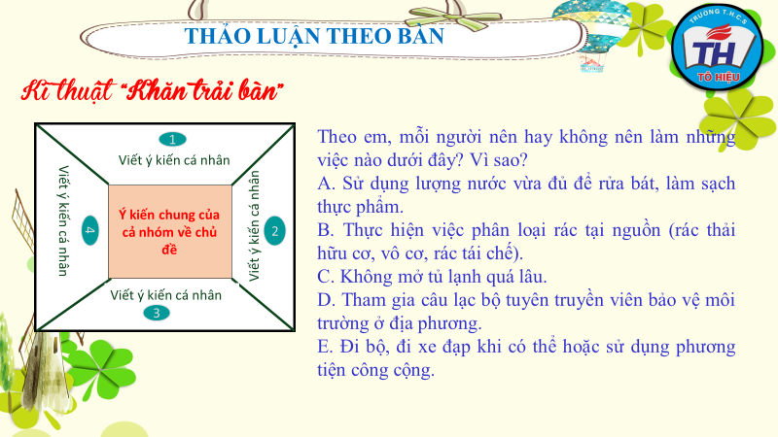
c. Sản phẩm: Câu trả lời của học sinh, sơ đồ tư duy.
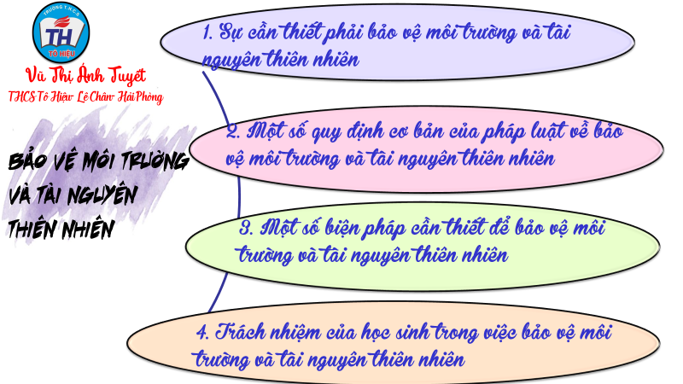
d. Tổ chức thực hiện:
Bước 1: Chuyển giao nhiệm vụ học tập:  GV hướng dẫn học sinh vẽ sơ đồ tư duy kiến thức bài học.  - GV hướng dẫn học sinh làm bài tập trong bài tập trong sách giáo khoa thông qua hệ thông câu hỏi, phiếu bài tập.  ? Bài tập 1: GV cho học sinh trả lời cá nhân.  ? Bài tập 2: Bài tập tình huống: GV cho học sinh thảo luận nhóm bàn với kĩ thuật khăn trải bàn.  ? Bài tập 3: Bài tập tình huống: GV cho học sinh thảo luận nhóm tổ với trò chơi đóng vai để giải quyết vấn đề.  ? Bài tập 4: GV cho học sinh chia sẻ cá nhân.  Bước 2: Thực hiện nhiệm vụ học tập  - HS làm việc cá nhân, suy nghĩ, hoàn thành nhiệm vụ.  - Với hoạt động nhóm: HS nghe hướng dẫn, chuẩn bị. Các thành viên trong nhóm trao đổi, thống nhất nội dung, hình thức thực hiện nhiêm vụ, cử báo cáo viên, kỹ thuật viên, chuẩn bị câu hỏi tương tác cho nhóm khác.  Bước 3: Báo cáo kết quả và thảo luận  GV:  - Yêu cầu HS lên trình bày, tham gia hoạt động nhóm, trò chơi tích cực.  - Hướng dẫn HS cách trình bày (nếu cần).  HS:  - Trình bày kết quả làm việc cá nhân, nhóm.  - Nhận xét và bổ sung cho nhóm bạn (nếu cần).  Bước 4: Đánh giá kết quả thực hiện nhiệm vụ  - Nhận xét thái độ học tập và kết quả làm việc cá nhân, nhóm của HS.  - GV đưa ra các tiêu chí để đánh giá HS:  + Kết quả làm việc của học sinh.  + Thái độ, ý thức hợp tác nghiêm túc trong khi làm việc.  Gv sửa chữa, đánh giá, chốt kiến thức. | III. Luyện tập  1.Bài tập 1  2. Bài tập 2
4. Hoạt động 4: Vận dụng
a. Mục tiêu:
- HS vận dụng những kiến thức đã học để giải quyết một vấn đề trong cuộc sống
- Hướng dẫn học sinh tìm tòi mở rộng sưu tầm thêm kiến thức liên quan đến nội dung bài học.
b. Nội dung: Giáo viên cho học sinh tìm tòi mở rộng, sưu tầm thêm kiến thức bằng hoạt động dự án nhóm tổ
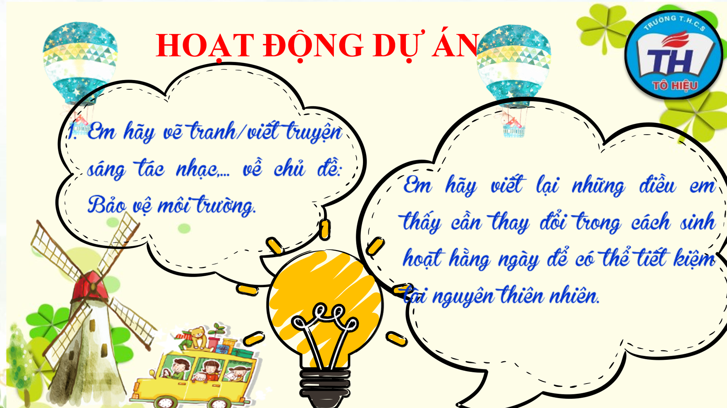
c. Sản phẩm: Câu trả lời, sản phẩm của học sinh.
d. Tổ chức thực hiện:
Bước 1: Chuyển giao nhiệm vụ học tập:
- GV hướng dẫn học sinh thông qua hệ thông câu hỏi:
- Em hãy vẽ tranh/viết truyện sáng tác nhạc,... về chủ đề: Bảo vệ môi trường.
- Em hãy viết lại những điều em thấy cần thay đổi trong cách sinh hoạt hằng ngày để có thể tiết kiệm tài nguyên thiên nhiên.
Bước 2: Thực hiện nhiệm vụ học tập
Các thành viên trong nhóm trao đổi, thống nhất nội dung, hình thức thực hiện nhiêm vụ, cử báo cáo viên. Cử thành viên sắm vai tình huống
Bước 3: Báo cáo kết quả và thảo luận
GV:
- Yêu cầu HS lên trình bày, tham gia hoạt động nhóm tích cực.
- Hướng dẫn HS cách trình bày (nếu cần); giúp đỡ, gợi ý học sinh trong tình huống sắm vai.
HS:
- Trình bày kết quả làm việc cá nhân.
Trao đổi, lắng nghe, nghiên cứu, trình bày nếu còn thời gian
- Nhận xét và bổ sung cho nhóm bạn (nếu cần).
Bước 4: Đánh giá kết quả thực hiện nhiệm vụ
-Yc hs nhận xét câu trả lời.
-Gv sửa chữa, đánh giá, chốt kiến thức.

